# **通过实例掌握Hadoop MapReduce**

**主要内容：**

MapReduce 基本原理是什么？

MapReduce 的执行过程是怎么样的？

MapReduce 的核心流程细节

如何进行 MapReduce 程序开发？（通过7个实例逐渐掌握）

**目标：**

通过学习并实践完成后，可以对 MapReduce 工作原理有比较清晰的认识，并掌握 MapReduce 的编程思路。

**大纲：**

* MapReduce 基本原理
* MapReduce 入门示例 - WordCount 单词统计
* MapReduce 执行过程分析

实例1 - 自定义对象序列化

实例2 - 自定义分区

实例3 - 计算出每组订单中金额最大的记录

实例4 - 合并多个小文件

实例5 - 分组输出到多个文件

* MapReduce 核心流程梳理

实例6 - join 操作

实例7 - 计算出用户间的共同好友

* 下载方式

## 一、MapReduce基本原理

MapReduce是一种编程模型，用于大规模数据集的分布式运算。

### 1、MapReduce通俗解释

图书馆要清点图书数量，有10个书架，管理员为了加快统计速度，找来了10个同学，每个同学负责统计一个书架的图书数量。

张同学统计 书架1

王同学统计 书架2

刘同学统计 书架3

.....

.....

赵同学统计 书架10

过了一会儿，10个同学陆续到管理员这汇报自己的统计数字，管理员把各个数字加起来，就得到了图书总数。

这个过程就可以理解为MapReduce的工作过程。

### **2、MapReduce中有两个核心操作**

****（1）map****

管理员分配哪个同学统计哪个书架，每个同学都进行相同的“统计”操作，这个过程就是map。

****（2）reduce****

每个同学的结果进行汇总，这个过程是reduce。

### **3、MapReduce工作过程拆解**

下面通过一个经典案例（单词统计）看MapReduce是如何工作的。

有一个文本文件，被分成了4份，分别放到了4台服务器中存储

Text1：the weather is good

Text2：today is good

Text3：good weather is good

Text4：today has good weather

现在要统计出每个单词的出现次数。



****处理过程****

****（1）拆分单词****

**map节点1**

输入：“the weather is good”

输出：（the，1），（weather，1），（is，1），（good，1）

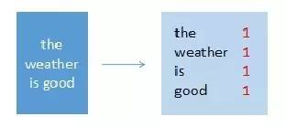

**map节点2**

输入：“today is good”

输出：（today，1），（is，1），（good，1）

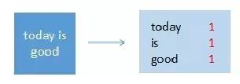

**map节点3**

输入：“good weather is good”

输出：（good，1），（weather，1），（is，1），（good，1）

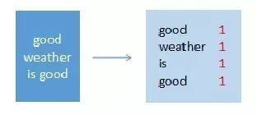

**map节点4**

输入：“today has good weather”

输出：（today，1），（has，1），（good，1），（weather，1）

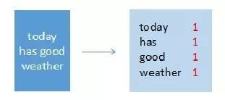

****（2）排序****

**map节点1**

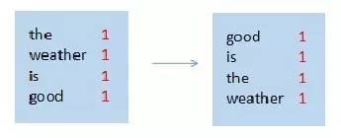

**map节点2**

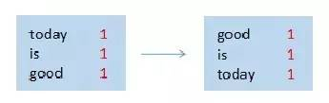

**map节点3**

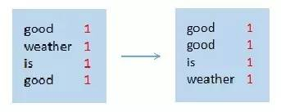

**map节点4**

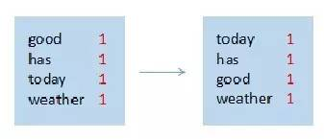

****（3）合并****

**map节点1**

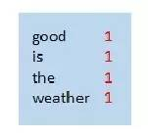

**map节点2**

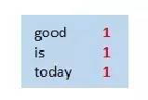

**map节点3**

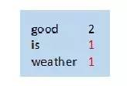

**map节点4**

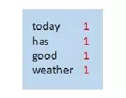

****（4）汇总统计****

每个map节点都完成以后，就要进入reduce阶段了。

例如使用了3个reduce节点，需要对上面4个map节点的结果进行重新组合，比如按照26个字母分成3段，分配给3个reduce节点。

Reduce节点进行统计，计算出最终结果。

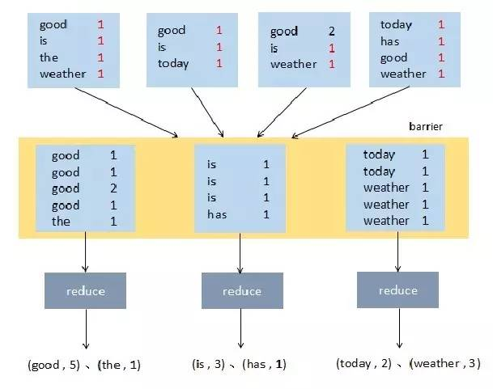

这就是最基本的MapReduce处理流程。

### **4、MapReduce编程思路**

了解了MapReduce的工作过程，我们思考一下用代码实现时需要做哪些工作？

在4个服务器中启动4个map任务，每个map任务读取目标文件，每读一行就拆分一下单词，并记下来单词出现了一次

目标文件的每一行都处理完成后，需要把单词进行排序

在3个服务器上启动reduce任务

每个reduce获取一部分map的处理结果

reduce任务进行汇总统计，输出最终的结果数据

但不用担心，MapReduce是一个非常优秀的编程模型，已经把绝大多数的工作做完了，我们只需要关心2个部分：

map处理逻辑——对传进来的一行数据如何处理？输出什么信息？

reduce处理逻辑——对传进来的map处理结果如何处理？输出什么信息？

编写好这两个核心业务逻辑之后，只需要几行简单的代码把map和reduce装配成一个job，然后提交给Hadoop集群就可以了。

至于其它的复杂细节，例如如何启动map任务和reduce任务、如何读取文件、如对map结果排序、如何把map结果数据分配给reduce、reduce如何把最终结果保存到文件等等，MapReduce框架都帮我们做好了，而且还支持很多自定义扩展配置，例如如何读文件、如何组织map或者reduce的输出结果等等，后面的示例中会有介绍。

## **二、MapReduce入门示例：WordCount单词统计**

WordCount是非常好的入门示例，相当于helloword，下面就开发一个WordCount的MapReduce程序，体验实际开发方式。

****1、代码****

****mapper程序：****WordcountMapper.java

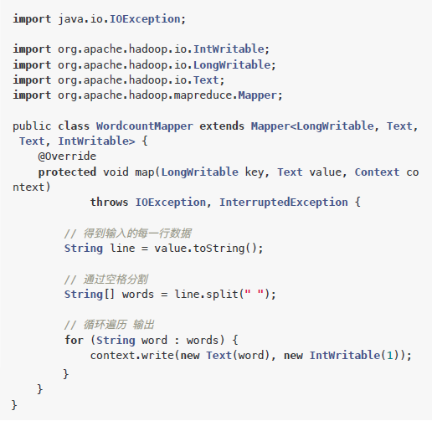

这里定义了一个mapper类，其中有一个map方法。MapReduce框架每读到一行数据，就会调用一次这个map方法。

map的处理流程就是接收一个key value对儿，然后进行业务逻辑处理，最后输出一个key value对儿。

Mapper<LongWritable, Text, Text, IntWritable>

其中的4个类型分别是：输入key类型、输入value类型、输出key类型、输出value类型。

MapReduce框架读到一行数据侯以key value形式传进来，key默认情况下是mr矿机所读到一行文本的起始偏移量（Long类型），value默认情况下是mr框架所读到的一行的数据内容（String类型）。

输出也是key value形式的，是用户自定义逻辑处理完成后定义的key，用户自己决定用什么作为key，value是用户自定义逻辑处理完成后的value，内容和类型也是用户自己决定。

此例中，输出key就是word（字符串类型），输出value就是单词数量（整型）。

这里的数据类型和我们常用的不一样，因为MapReduce程序的输出数据需要在不同机器间传输，所以必须是可序列化的，例如Long类型，Hadoop中定义了自己的可序列化类型LongWritable，String对应的是Text，int对应的是IntWritable。

****reduce程序：****WordCountReducer.java

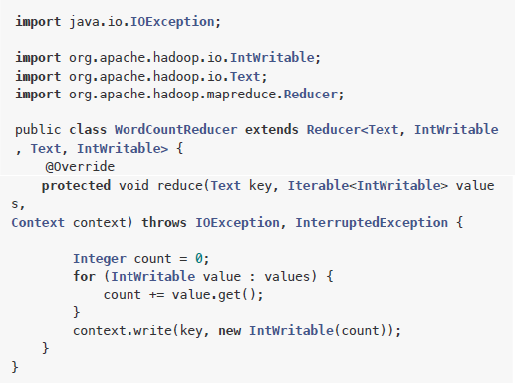

这里定义了一个Reducer类和一个reduce方法。

当传给reduce方法时，就变为：

Reducer<Text, IntWritable, Text, IntWritable>

4个类型分别指：输入key的类型、输入value的类型、输出key的类型、输出value的类型。

需要注意，reduce方法接收的是：一个字符串类型的key、一个可迭代的数据集。因为reduce任务读取到map任务处理结果是这样的：

（good，1）（good，1）（good，1）（good，1）

当传给reduce方法时，就变为：

key：good

value：（1,1,1,1）

所以，reduce方法接收到的是同一个key的一组value。

****主程序：****WordCountMapReduce.java

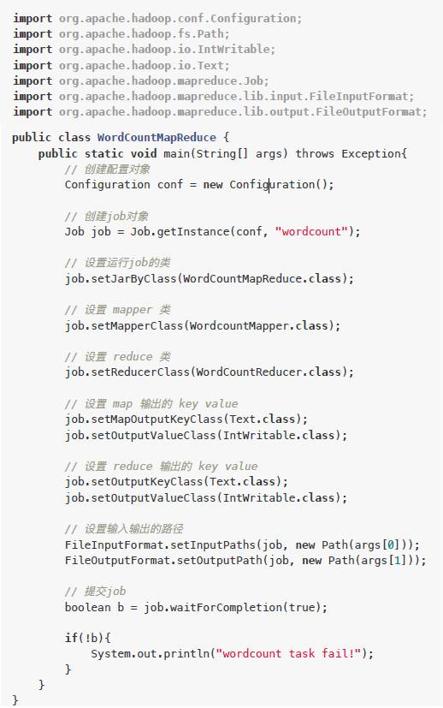

这个main方法就是用来组装一个job并提交执行

****2、运行****

先把target中的jar上传到Hadoop服务器，然后在Hadoop服务器的HDFS中准备测试文件（把Hadoop所在目录下的txt文件都上传到HDFS）

cd $HADOOP_HOME

hdfs dfs -mkdir -p /wordcount/input

hdfs dfs -put *.txt /wordcount/input

执行wordcount jar

hadoop jar mapreduce-wordcount-0.0.1-SNAPSHOT.jar WordCountMapR

educe /wordcount/input /wordcount/output

执行完成后验证

hdfs dfs -cat /wordcount/output/*

可以看到单词数量统计结果。

## **三、MapReduce执行过程分析**

下面看一下从job提交到执行完成这个过程是怎样。

****（1）客户端提交任务****

Client提交任务时会先到HDFS中查看目标文件的大小，了解要获取的数据的规模，然后形成任务分配的规划，例如：

a.txt 0-128M交给一个task，128-256M 交给一个task，b.txt 0-128M交给一个task，128-256M交给一个task ...，形成规划文件job.split。

然后把规划文件job.split、jar、配置文件xml提交给yarn（Hadoop集群资源管理器，负责为任务分配合适的服务器资源）

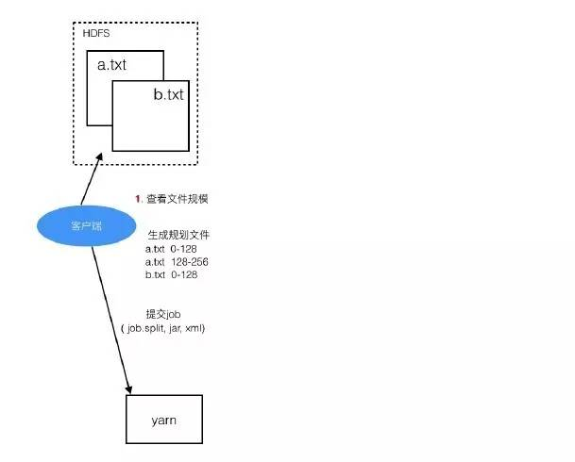

****（2）启动appmaster****

****注：****appmaster是本次job的主管，负责maptask和reducetask的启动、监控、协调管理工作。

yarn找一个合适的服务器来启动appmaster，并把job.split、jar、xml交给它。

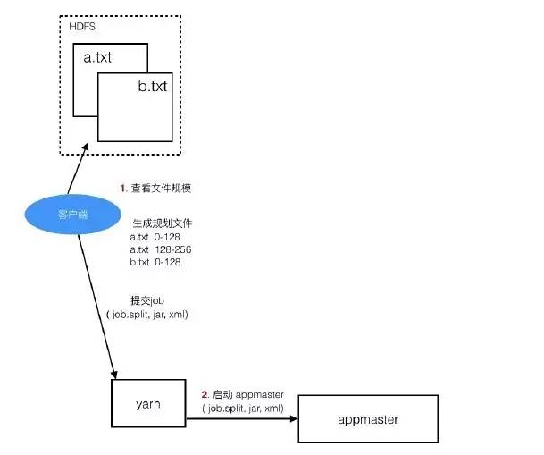

****（3）启动maptask****

Appmaster启动后，根据固化文件job.split中的分片信息启动maptask，一个分片对应一个maptask。

分配maptask时，会尽量让maptask在目标数据所在的datanode上执行。

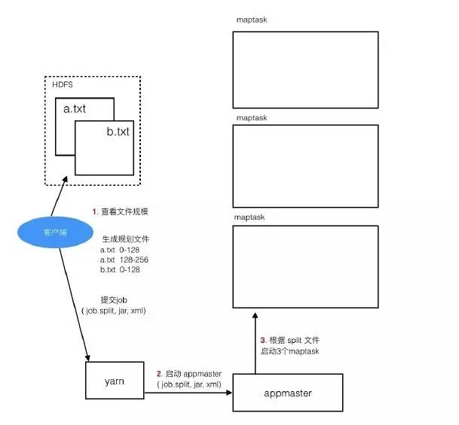

****（4）执行maptask****

Maptask会一行行地读目标文件，交给我们写的map程序，读一行就调一次map方法，map调用context.write把处理结果写出去，保存到本机的一个结果文件，这个文件中的内容是分区且有序的。

分区的作用就是定义哪些key在一组，一个分区对应一个reducer。

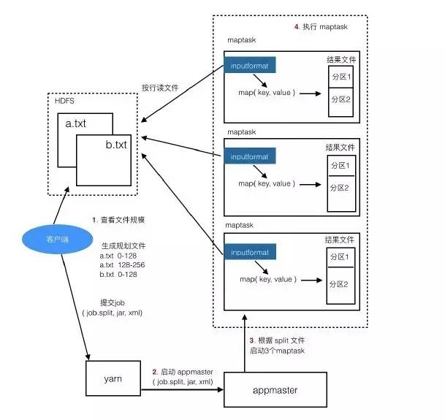

****（5）启动reducetask****

Maptask都运行完成后，appmaster再启动reducetask，maptask的结果中有几个分区就启动几个reducetask。

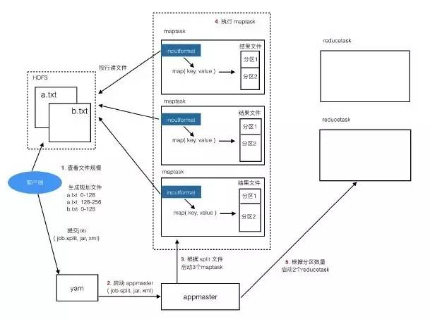

****（6）执行reducetask****

reducetask去读取maptask的结果文件中自己对应的那个分区数据，例如reducetask_01去读第一个分区中的数据。

reducetask把读到的数据按key组织好，传给reduce方法进行处理，处理结果写到指定的输出路径。

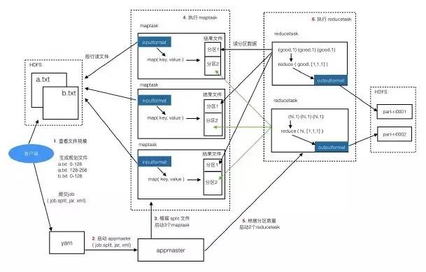

## **四、实例1：自定义对象序列化**

### **1、需求与实现思路**

****（1）需求****

需要统计手机用户流量日志，日志内容实例：

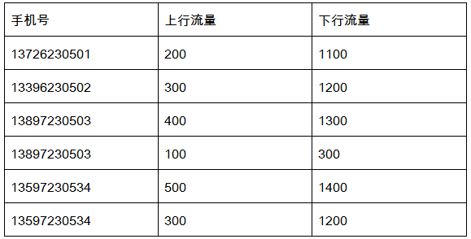

要把同一个用户的上行流量、下行流量进行累加，并计算出综合。

例如上面的13897230503有两条记录，就要对这两条记录进行累加，计算总和，得到：

13897230503，500，1600，2100

****（2）实现思路****

**map**

接收日志的一行数据，key为行的偏移量，value为此行数据。

输出时，应以手机号为key，value应为一个整体，包括：上行流量、下行流量、总流量。

手机号是字符串类型Text，而这个整体不能用基本数据类型表示，需要我们自定义一个bean对象，并且要实现可序列化。

key: 13897230503

value: < upFlow:100, dFlow:300, sumFlow:400 >

reduce

接收一个手机号标识的key，及这个手机号对应的bean对象集合。

例如：

key:

13897230503

value:

< upFlow:400, dFlow:1300, sumFlow:1700 >,

< upFlow:100, dFlow:300, sumFlow:400 >

迭代bean对象集合，累加各项，形成一个新的bean对象，例如：

< upFlow:400+100, dFlow:1300+300, sumFlow:1700+400 >

最后输出：

key: 13897230503

value: < upFlow:500, dFlow:1600, sumFlow:2100 >

### **2、代码实践**

****（1）创建项目****

新建项目目录serializebean，其中新建文件pom.xml，内容：

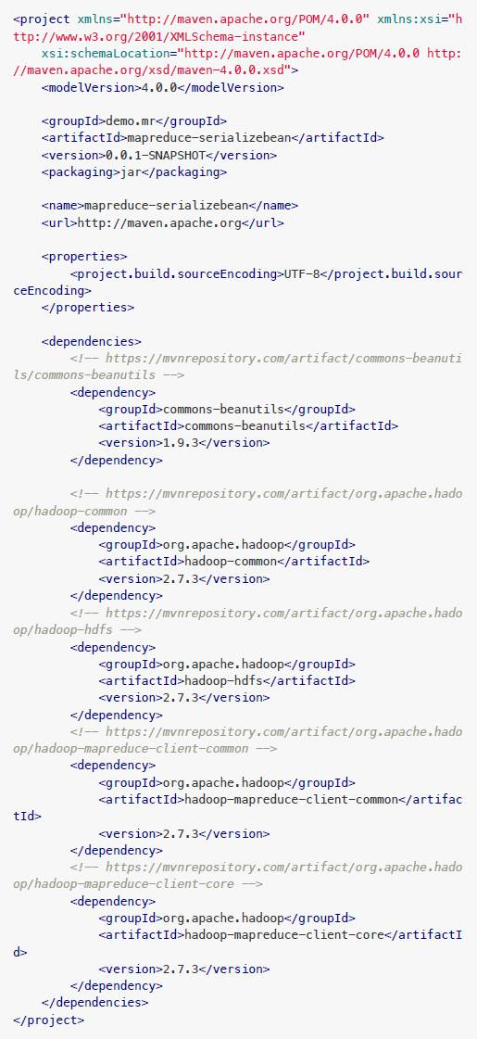

然后创建源码目录src/main/java

现在项目目录的文件结构

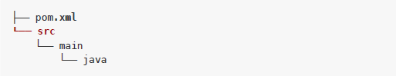

****（2）代码****

自定义bean：src/main/java/FlowBean

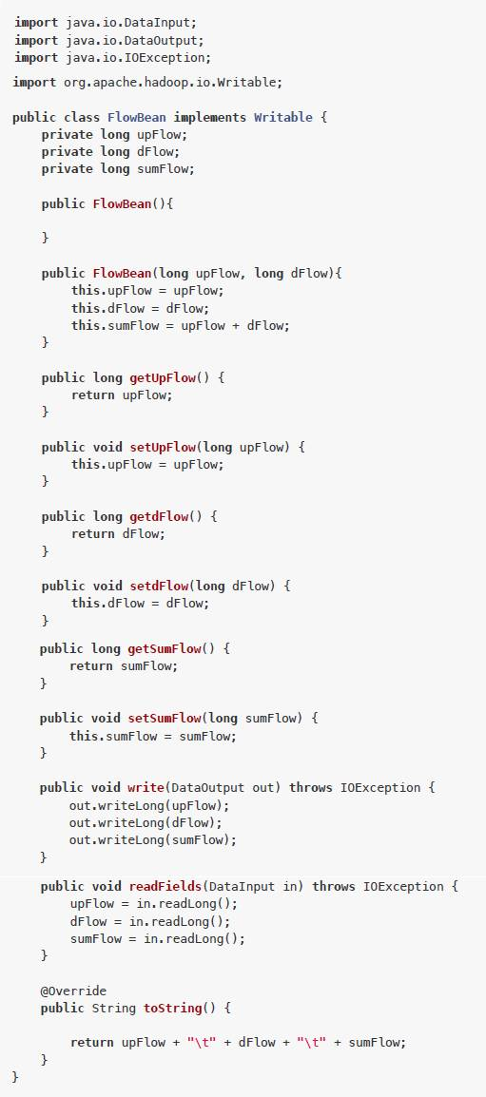

MapReduce程序：src/main/java/FlowCount

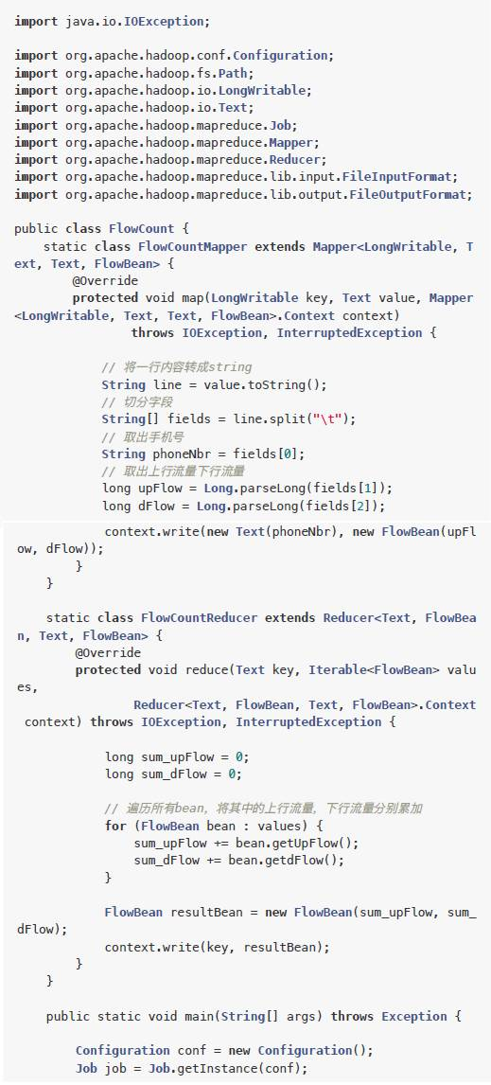

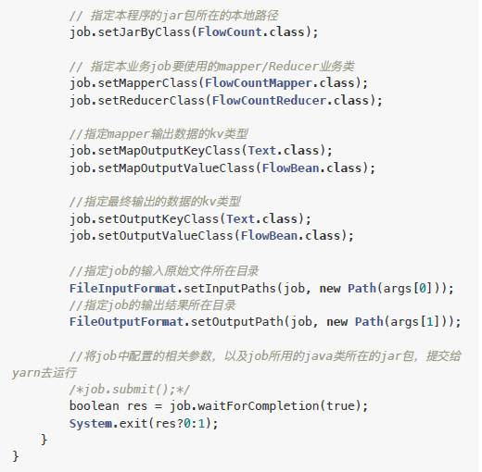

****（3）编译打包****

在pom.xml所在目录下执行打包命令：

mvn package

执行完成后，会自动生成target目录，其中有打包好的jar文件。

现在项目文件结构：

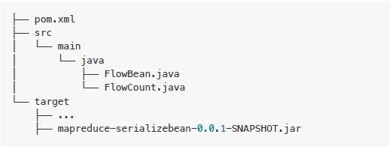

****（4）运行****

先把target中的jar上传到Hadoop服务器，然后下载测试数据文件：

链接： https://pan.baidu.com/s/1skTABlr

密码：tjwy

上传到HDFS

hdfs dfs -mkdir -p /flowcount/input

hdfs dfs -put flowdata.log /flowcount/input

运行

hadoop jar mapreduce-serializebean-0.0.1-SNAPSHOT.jar FlowCount

/flowcount/input /flowcount/output2

检查

hdfs dfs -cat /flowcount/output/*

## **五、实例2：自定义分区**

### **1、需求与实现思路**

****（1）需求****

还是以上个例子的手机用户流量日志为例：

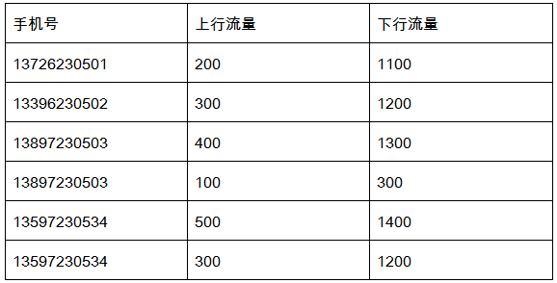

在上个例子的统计需要基础上添加一个新需求：按省份统计，不同省份的手机号放到不同的文件里。

例如137表示属于河北，138属于河南，那么在结果输出时，他们分别在不同的文件中。

****（2）实现思路****

map和reduce的处理思路与上例相同，这里需要多做2步：

自定义一个分区器Partitioner

根据手机号判断属于哪个分区。有几个分区就有几个reducetask，每个reducetask输出一个文件，那么，不同分区中的数据就写入了不同的结果文件中。

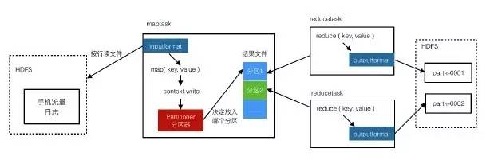

在main程序中指定使用我们自定义的Partitioner即可

### **2、代码实践**

****（1）创建项目****

新建项目目录custom_partion，其中新建文件pom.xml，内容：

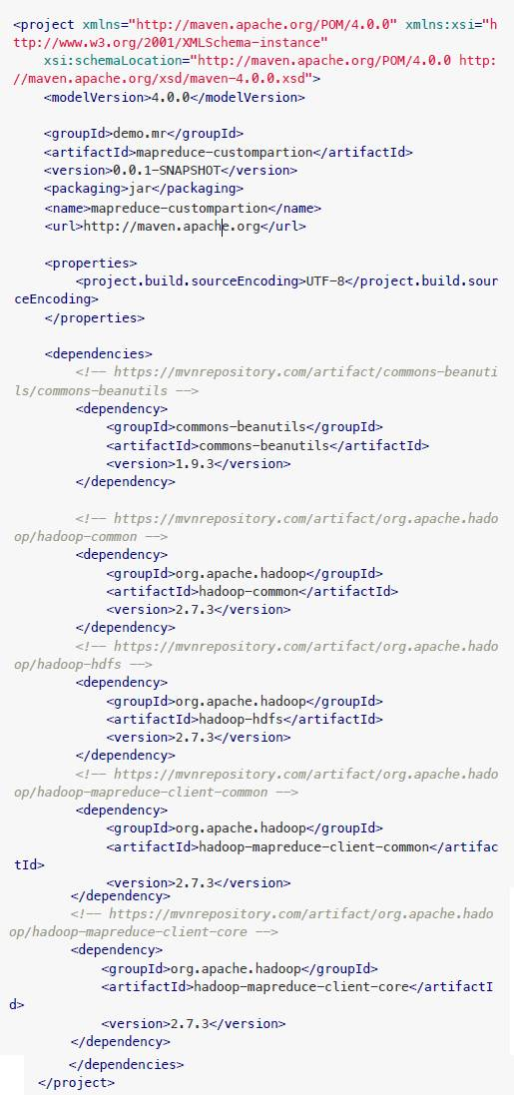

然后创建源码目录src/main/java

现在项目目录的文件结构

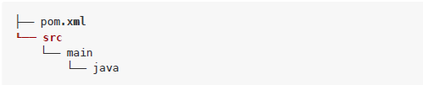

****（2）代码****

自定义bean：src/main/java/FlowBean.java

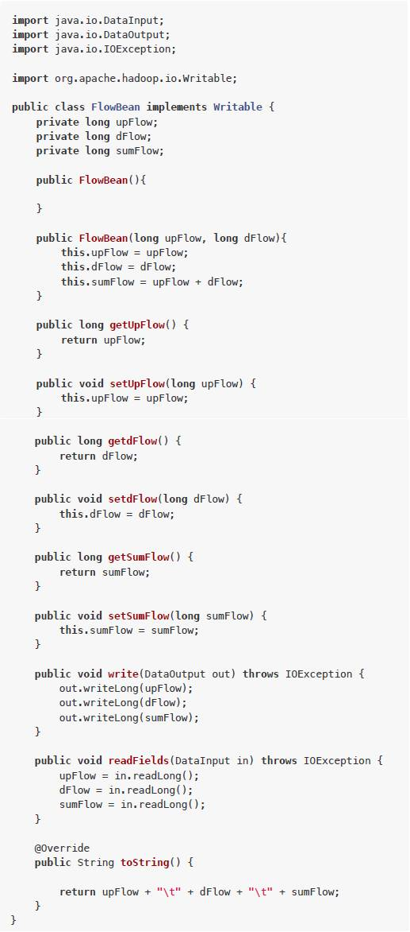

自定义分区器：src/main/java/ProvincePartitioner.java

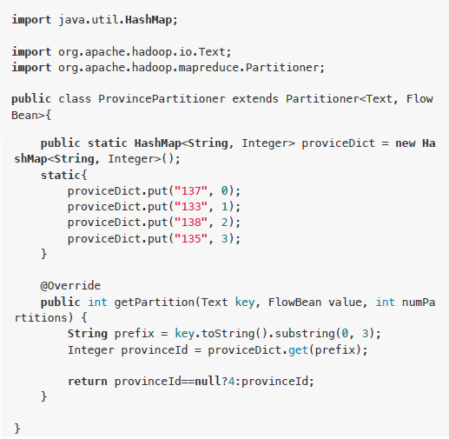

这段代码是本示例的重点，其中定义了一个hashmap，假设其是一个数据库，定义了手机号和分区的关系。

getPartition取得手机号的前缀，到数据库中获取区号，如果没在数据库中，就指定其为“其它分区”（用4代表）

MapReduce程序：src/main/java/FlowCount.java

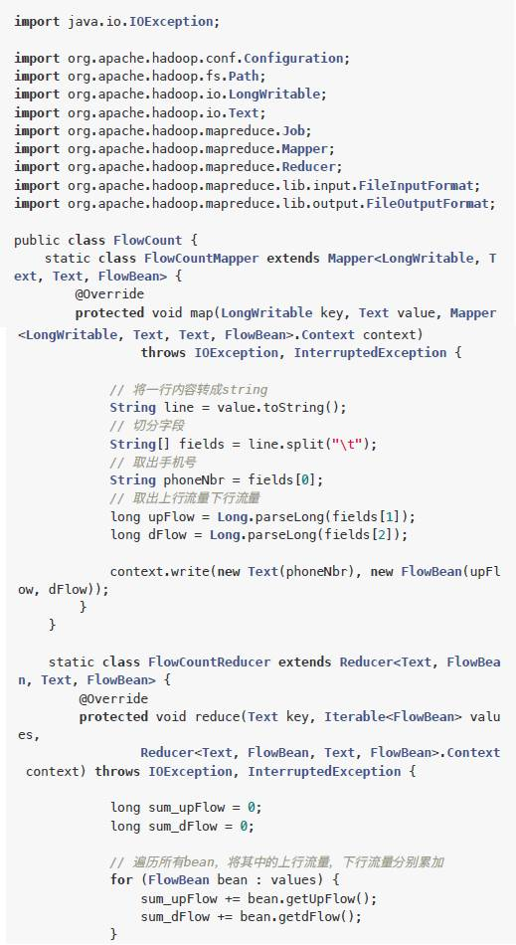

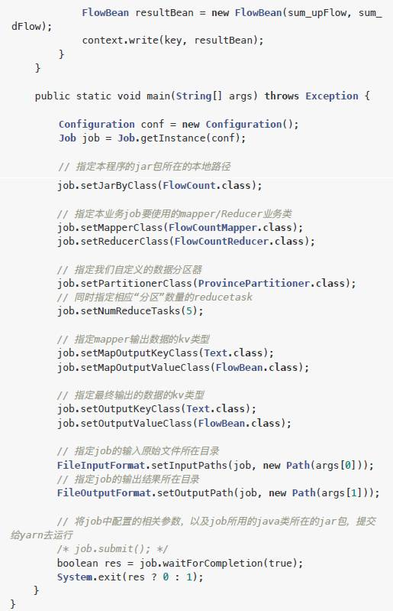

main程序中指定了使用自定义的分区器

job.setPartitionerClass(ProvincePartitioner.class);

****（3）编译打包****

在pom.xml所在目录下执行打包命令：

mvn package

执行完成后，会自动生成target目录，其中有打包好的jar文件

现在项目文件结构

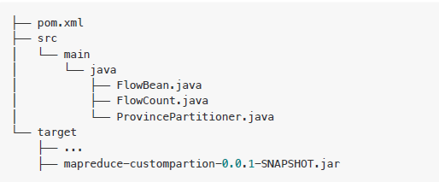

****（4）运行****

先把target中的jar上传到Hadoop服务器

运行

hadoop jar mapreduce-custompartion-0.0.1-SNAPSHOT.jar FlowCount

/flowcount/input /flowcount/output-part

检查

hdfs dfs -ls /flowcount/output-part

## **六、实例3：计算出每组订单中金额最大的记录**

### 1、需求与实现思路

****（1）需求****

有如下订单数据：

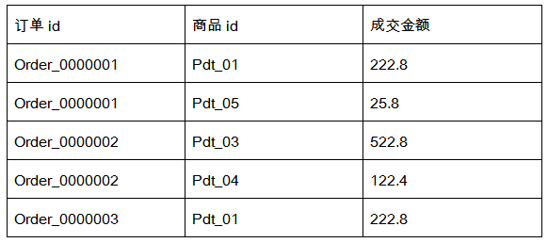

需要求出每一个订单中成交金额最大的一笔交易。

****（2）实现思路****

先介绍一个概念GroupingComparator组比较器，通过WordCount来理解它的作用。

WordCount中map处理完成后的结果数据是这样的：

<good,1>

<good,1>

<good,1>

<is,1>

<is,1>

Reducer会把这些数据都读进来，然后进行分组，把key相同的放在一组，形成这样的形式：

<good, [1,1,1]>

<is, [1,1]>

然后对每一组数据调用一次reduce( key, Iterable, ...)方法。

其中分组的操作就需要用到GroupingComparator，对key进行比较，相同的放在一组。

****注：****上例中的Partitioner是属于mapDuang的，GroupingComparator是属于reduce端的。

下面看整体实现思路。

****1）定义一个订单bean****

属性包括：订单号、金额

{ itemid, amount }

要实现可序列化，与比较方法compareTo，比较规则：订单号不同的，按照订单好比较，相同的，按照金额比较。

****2）定义一个Partitioner****

根据订单号的hashcode分区，可以保证订单号相同的在同一个分区，以便reduce中接收到同一个订单的全部记录。

同分区的数据是序的，这就用到了bean中的比较方法，可以让订单号相同的记录按照金额从大到小排序。

在map方法中输出数据时，key就是bean，value为null。

map的结果数据形式例如：

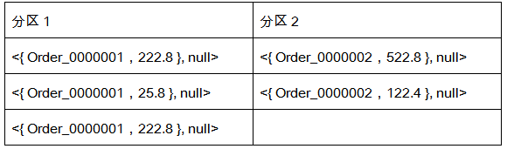

****3）定义一个GroupingComparator****

因为map的结果数据中key是bean，不是普通数据类型，所以需要使用自定义的比较器来分组，就使用bean中的订单号来比较。

例如读取到分区1的数据：

<{ Order_0000001 222.8 }, null>,

<{ Order_0000001 25.8 }, null>,

<{ Order_0000003 222.8 }, null>

进行比较，前两条数据的订单号相同，放入一组，默认是以第一条记录的key作为这组记录的key。

分组后的形式如下：

<{ Order_0000001 222.8 }, [null, null]>,

<{ Order_0000003 222.8 }, [null]>

在reduce方法中收到的每组记录的key就是我们最终想要的结果，所以直接输出到文件就可以了。

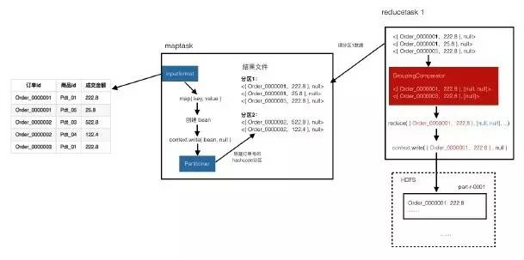

### 2、代码实践

****（1）创建项目****

新建项目目录groupcomparator，其中新建文件pom.xml，内容：

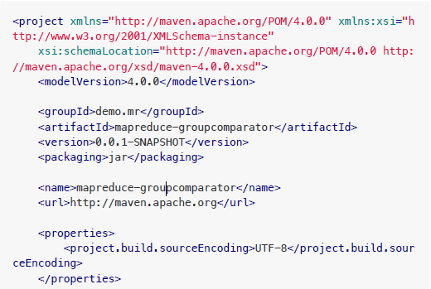

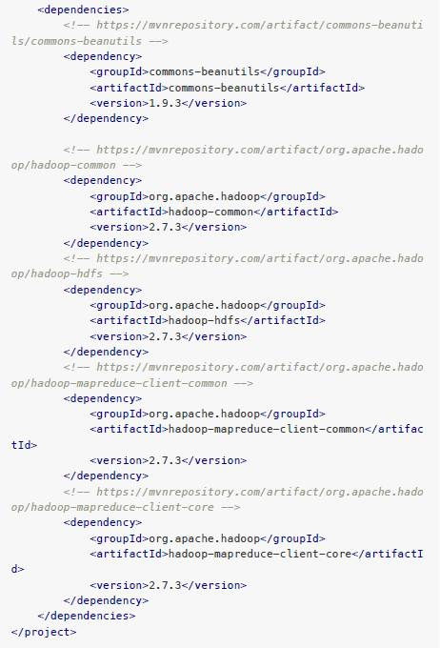

然后创建源码目录src/main/java

现在项目目录的文件结构

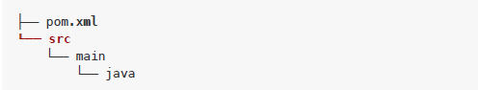

****（2）代码****

**自定义bean：** src/main/java/OrderBean.java

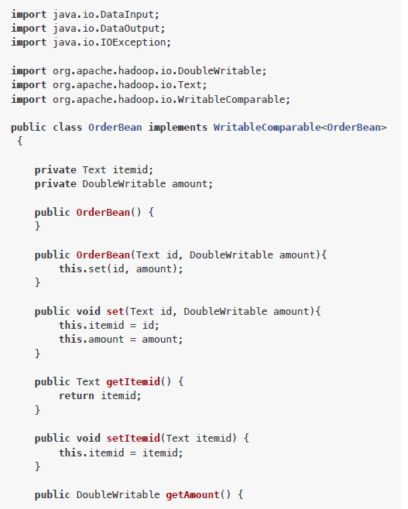

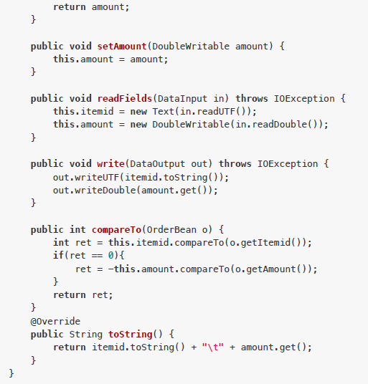

自定义分区器：src/main/java/ItemIdPartitioner.java

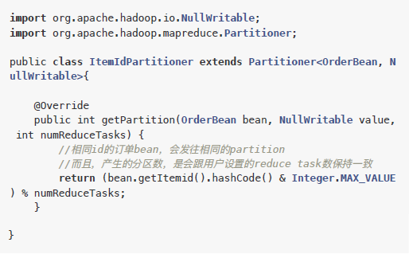

自定义比较器：src/main/java/MyGroupingComparator.java

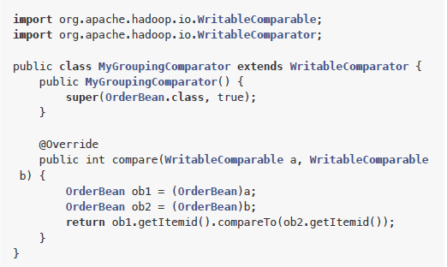

MapReduce程序：src/main/java/GroupSort.java

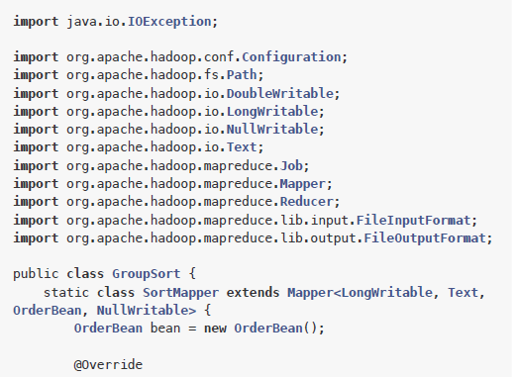

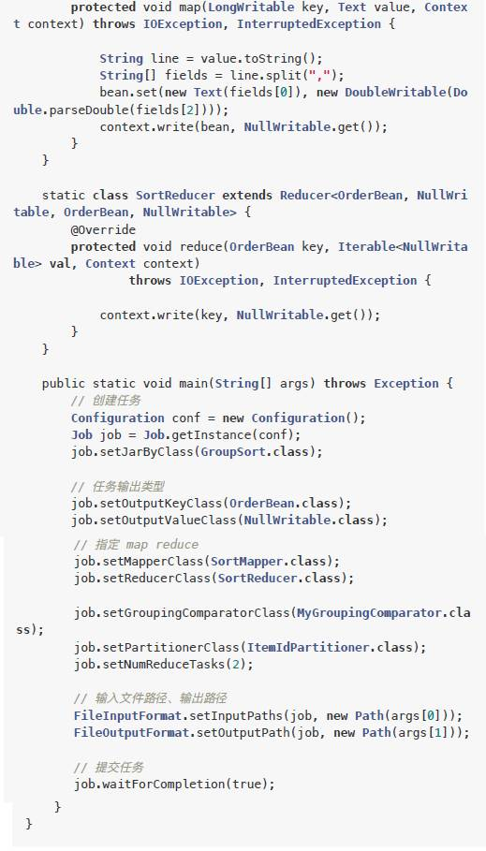

****（3）编译打包****

在pom.xml所在目录下执行打包命令：

mvn package

执行完成后，会自动生成target目录，其中有打包好的jar文件

现在项目文件结构

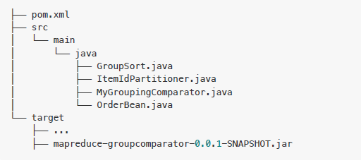

****（4）运行****

先把target中的jar上传到Hadoop服务器

下载测试数据文件

链接：https://pan.baidu.com/s/1pKKlvh5

密码: 43xa

上传到HDFS

hdfs dfs -put orders.txt /

运行

hadoop jar mapreduce-groupcomparator-0.0.1-SNAPSHOT.jar GroupSo

rt /orders.txt /outputOrders

检查

hdfs dfs -ls /outputOrders

hdfs dfs -cat /outputOrders/*

## **七、实例4：合并多个小文件**

### 1、需求与实现思路

****（1）需求****

要计算的目标文件中有大量的小文件，会造成分配任务和资源的开销比实际的计算开销还打，这就产生了效率损耗。

需要先把一些小文件合并成一个大文件。

****（2）实现思路****

文件的读取由map负责，在前面的示意图中可以看到一个inputformat用来读取文件，然后以key value形式传递给map方法。

我们要自定义文件的读取过程，就需要了解其细节流程：

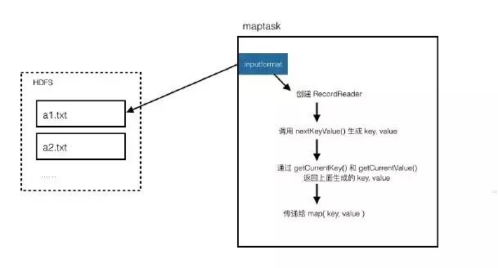

所以我们需要自定义一个inputformat和RecordReader。

Inputformat使用我们自己的RecordReader，RecordReader负责实现一次读取一个完整文件封装为key value。

map接收到文件内容，然后以文件名为key，以文件内容为value，向外输出的格式要注意，要使用SequenceFileOutPutFormat（用来输出对象）。

因为reduce收到的key value都是对象，不是普通的文本，reduce默认的输出格式是TextOutputFormat，使用它的话，最终输出的内容就是对象ID，所以要使用SequenceFileOutPutFormat进行输出。

### 2、代码实践

****（1）创建项目inputformat，其中新建文件pom.xml，内容：****

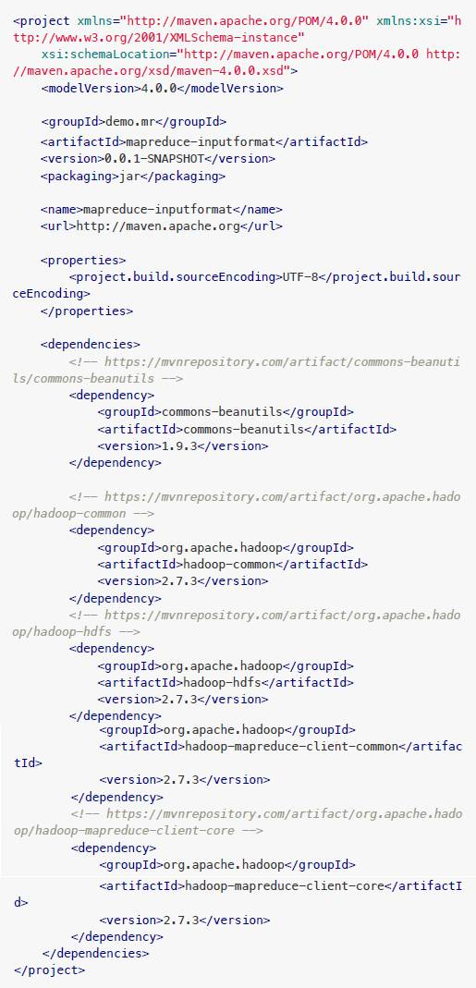

然后创建源码目录src/main/java

现在项目目录文件结构

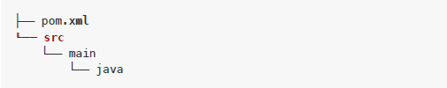

****（2）代码****

自定义inputform：src/main/java/MyInputFormat.java

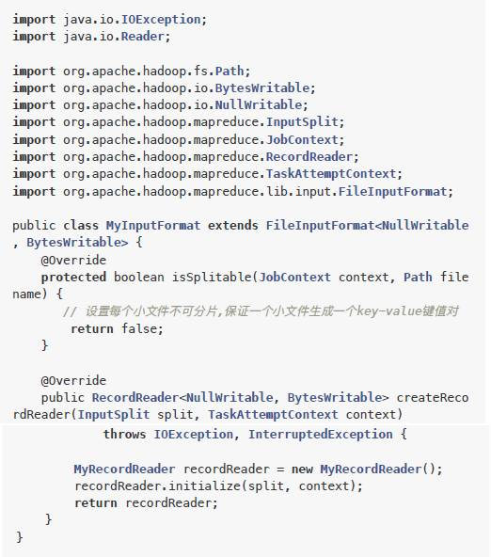

createRecordReader方法中创建一个自定义的reader

自定义reader：src/main/java/MyRecordReader.java

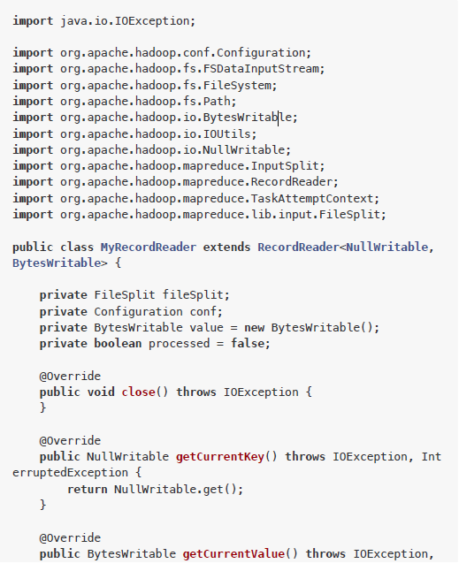

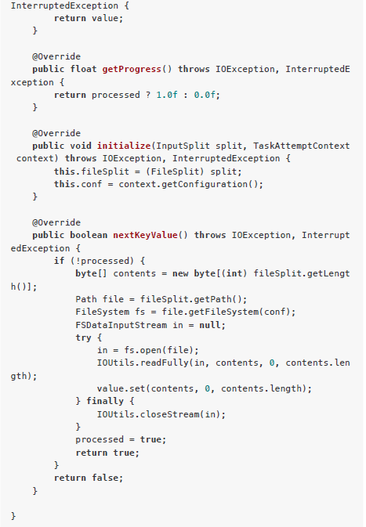

其中有3个核心方法：nextKeyValue、getCurrentKey、getCurrentValue。

nextKeyValue负责生成要传递给map方法的key和value。getCurrentKey、getCurrentValue是实际获取key和value的。所以RecordReader的核心机制就是：通过nextKeyValue生成key value，然后通过getCurrentKey和getCurrentValue来返回上面构造好的key value。这里的nextKeyValue负责把整个文件内容作为value。

****MapReduce程序：****src/main/java/ManyToOne.java

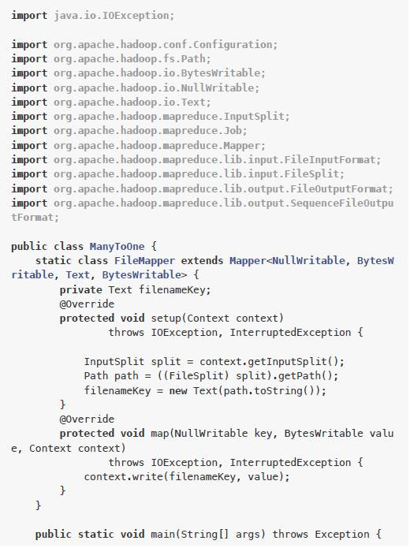

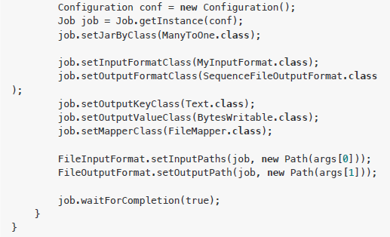

main程序中指定使用我们自定义的MyInputFormat，输出使用SequenceFileOutputFormat。

****（3）编译打包****

在pom.xml所在目录下执行打包命令：

mvn package

执行完成后，会自动生成target目录，其中有打包好的jar文件。

现在项目文件结构

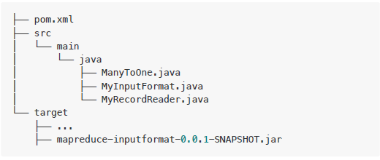

****（4）运行****

先把target中的jar上传到Hadoop服务器。

准备测试文件，把Hadoop目录中的配置文件上传到HDFS

hdfs dfs -mkdir /files

hdfs dfs -put $HADOOP_HOME/etc/hadoop/*.xml /files

运行

hadoop jar mapreduce-inputformat-0.0.1-SNAPSHOT.jar ManyToOne /

files /onefile

检查

hdfs dfs -ls /onefile

## **八、实例5：分组输出到多个文件**

### 1、需求与实现思路

****（1）需求****

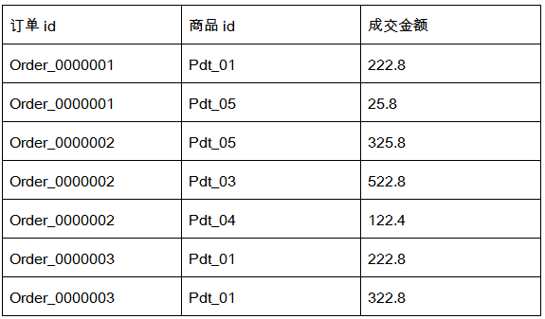

需要把相同订单id的记录放在一个文件中，并以订单id命名。

****（2）实现思路****

这个需求可以直接使用MultipleOutputs这个类来实现。

默认情况下，每个reducer写入一个文件，文件名由分区号命名，例如'part-r-00000'，而 MultipleOutputs可以用key作为文件名，例如‘Order_0000001-r-00000’。

所以，思路就是map中处理每条记录，以‘订单id’为key，reduce中使用MultipleOutputs进行输出，会自动以key为文件名，文件内容就是相同key的所有记录。

例如‘Order_0000001-r-00000’的内容就是：

Order_0000001,Pdt_05,25.8

Order_0000001,Pdt_01,222.8

### 2、代码实践

****（1）创建项目****

新建项目目录multioutput，其中新建文件pom.xml，内容：

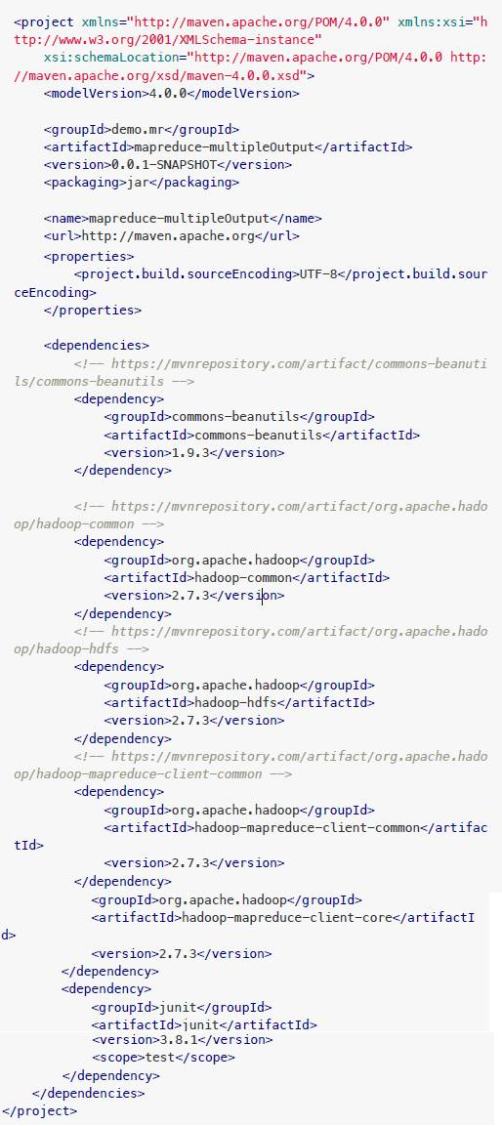

然后创建源码目录src/main/java

现在项目目录的文件结构

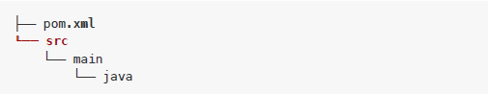

****（2）代码****

MapReduce程序：src/main/java/MultipleOutputTest.java

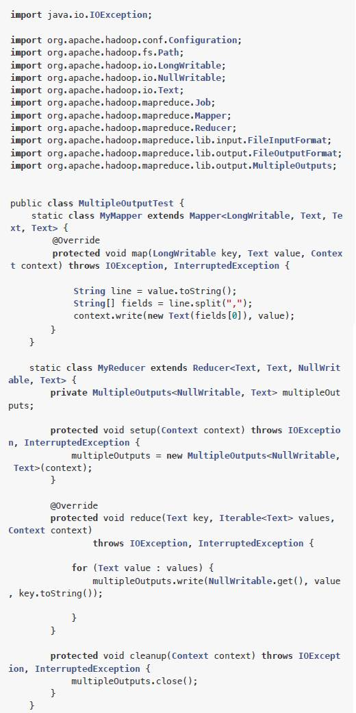

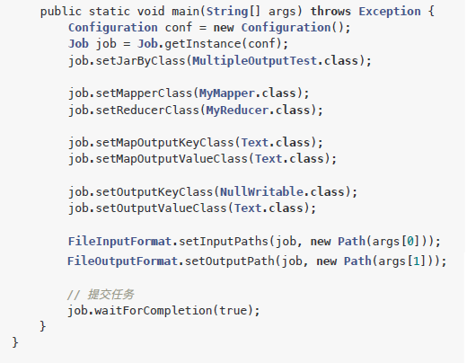

****（3）编译打包****

在pom.xml所在目录下执行打包命令：

mvn package

执行完成后，会自动生成target目录，其中有打包好的jar文件。

现在项目文件结构

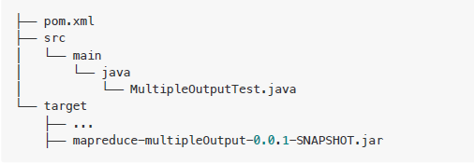

****（4）运行****

先把target中的jar上传到Hadoop服务器

然后运行

hadoop jar mapreduce-multipleOutput-0.0.1-SNAPSHOT.jar Multiple

OutputTest /orders.txt /output-multi

检查

hdfs dfs -ls /output-multi

## **九、MapReduce核心流程梳理**

我们已经了解了MapReduce的大概流程：

（1）maptask从目标文件中读取数据

（2）mapper的map方法处理每一条数据，输出到文件中

（3）reducer读取map的结果文件，进行分组，把每一组交给reduce方法进行处理，最后输出到指定路径。

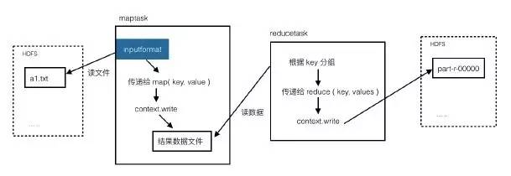

这是最基本的流程，有助于快速理解MapReduce的工作方式。

通过上面的几个示例，我们要经接触了一些更深入的细节，例如mapper的inputform中还有RecordReader、reducer中还有GroupingComparator。

下面就看一下更加深入的处理流程。

### 1、Maptask中的处理流程

****（1）读文件流程****

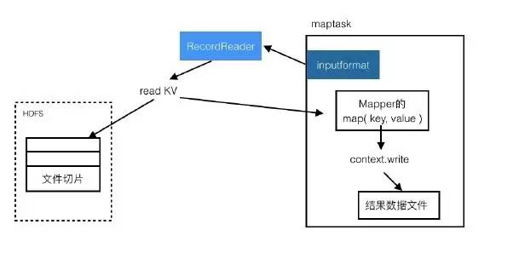

目标文件会被按照规划文件进行切分，inputformat调用RecordReader读取文件切片，RecordReader会生成key value对儿，传递给Mapper的mao方法。

****（2）写入结果文件的流程****

从Mapper的map方法调用context.write之后，到形成结果数据文件这个过程是比较复杂的。

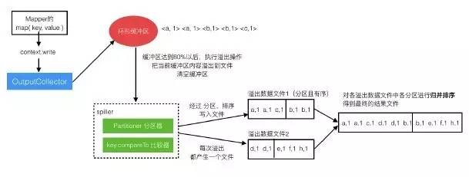

context.write不是直接写入文件，而是把数据交给OutputCollector，OutputCollector把数据写入‘环形缓冲区’。‘环形缓冲区’中的数据会进行排序。

因为缓冲区的大小是有限制的，所以每当快满时（达到80%）就要把其中的数据写出去，这个过程叫做数据溢出。

溢出到一个文件中，溢出过程会对这批数据进行分组、比较操作，然后吸入文件，所以溢出文件中的数据是分好区的，并且是有序的。每次溢出都会产生一个溢出数据文件，所以会有多个。

当map处理完全数据后，就会对各个溢出数据文件进行合并，每个文件中相同区的数据放在一起，并再次排序，最后得到一个整体的结果文件，其中是分区且有序的。

这样就完成了map过程，读数据过程和写结果文件的过程联合起来如下图：

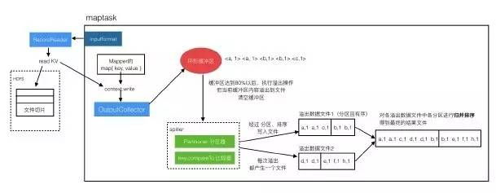

### 2、Reducetask的处理流程

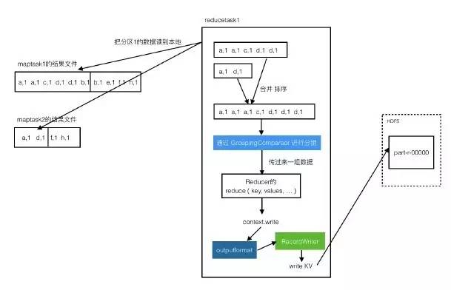

reducetask去读每个maptask产生的结果文件中自己所负责的分区数据，读到自己本地。对多个数据文件进行合并排序，然后通过GroupingComparator进行分组，把相同key的数据放到一组。对每组数据调一次reduce方法，处理完成后写入目标路径文件。

### 3、整体流程

把map和reduce的过程联合起来：

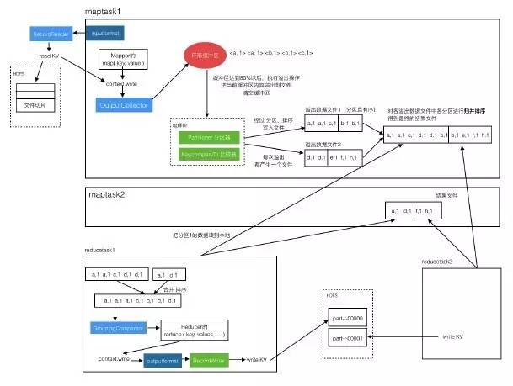

## **十、实例6：join操作**

### 1、需求与实现思路

****（1）需求****

有2个数据文件：订单数据、商品信息。

订单数据表order

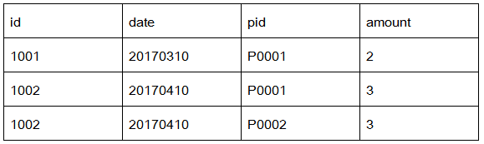

商品信息表product

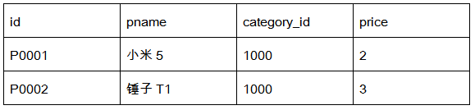

需要用MapReduce程序来实现下面这个SQL查询运算：

select o.id order_id, o.date, o.amount, p.id p_id, p.pname, p.c

ategory_id, p.price

from t_order o join t_product p on o.pid = p.id

****（2）实现思路****

SQL的执行结果是这样的：

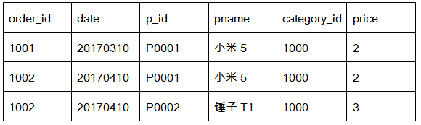

实际上就是给每条订单记录补充上商品表中的信息。

实现思路：

****1）定义bean****

把SQL执行结果中的各列封装成一个bean对象，实现序列化。

bean中还要有一个另外的属性flag，用来标识此对象的数据是订单还是商品。

****2）map处理****

map会处理两个文件中的数据，根据文件名可以知道当前这条数据是订单还是商品。

对每条数据创建一个bean对象，设置对应的属性，并标识flag（0代表order，1代表product）

以join的关联项“productid”为key，bean为value进行输出。

****3）reduce处理****

reduce方法接收到pid相同的一组bean对象。

遍历bean对象集合，如果bean是订单数据，就放入一个新的订单集合中，如果是商品数据，就保存到一个商品bean中。然后遍历那个新的订单集合，使用商品bean的数据对每个订单bean进行信息补全。

这样就得到了完整的订单及其商品信息。

### 2、代码实践

****（1）创建项目****

新建项目目录jointest，其中新建文件pom.xml，内容：

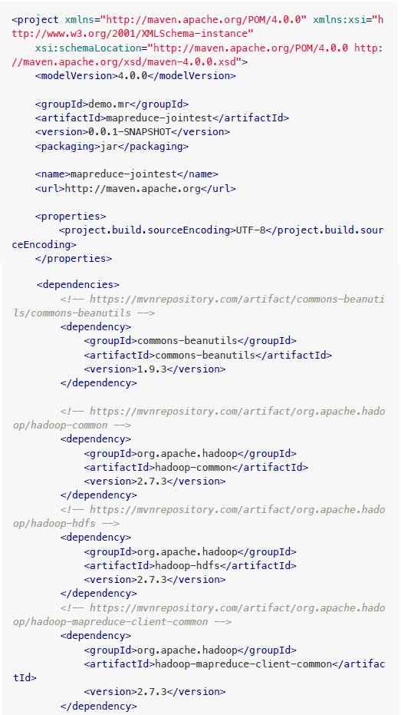

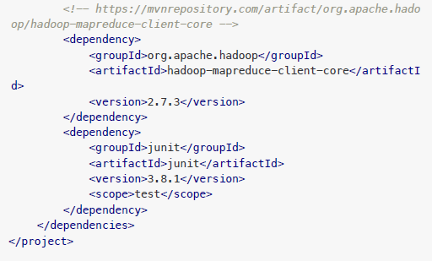

然后创建源码目录src/main/java

现在项目目录的文件结构

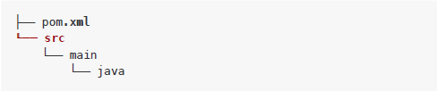

****（2）代码****

**封装bean:** src/main/java/InfoBean.java

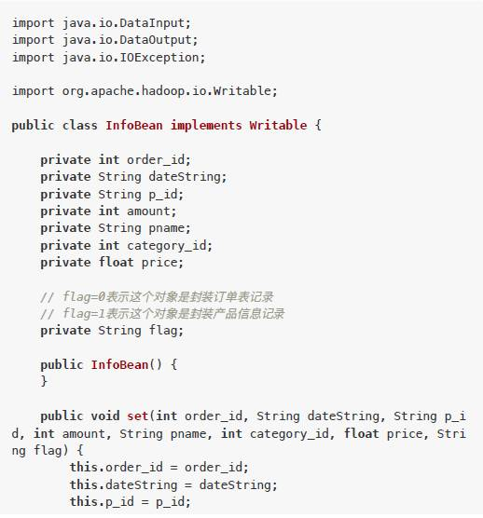

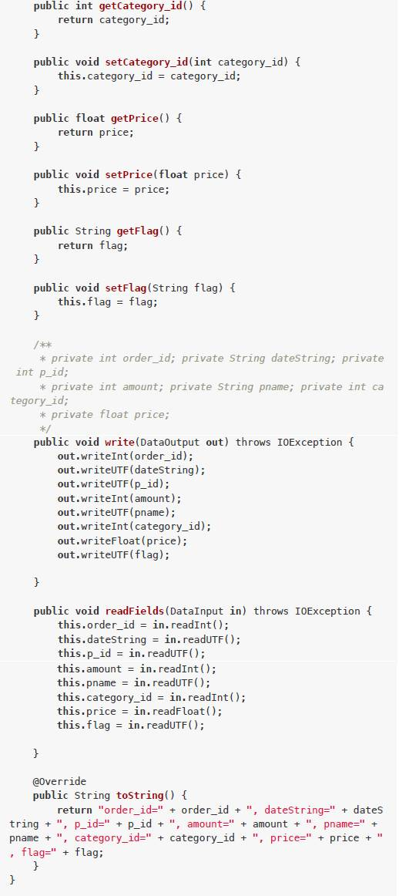

MapReduce程序：src/main/java/JoinMR.java

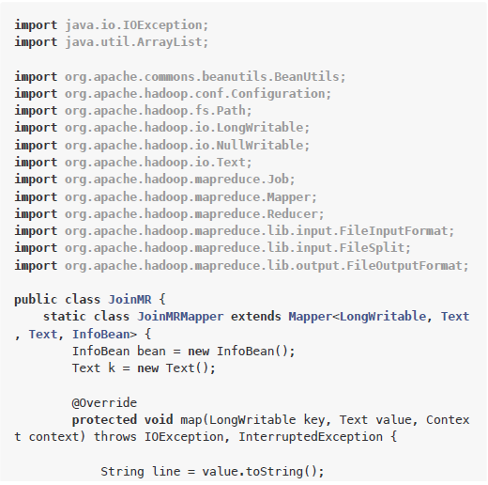

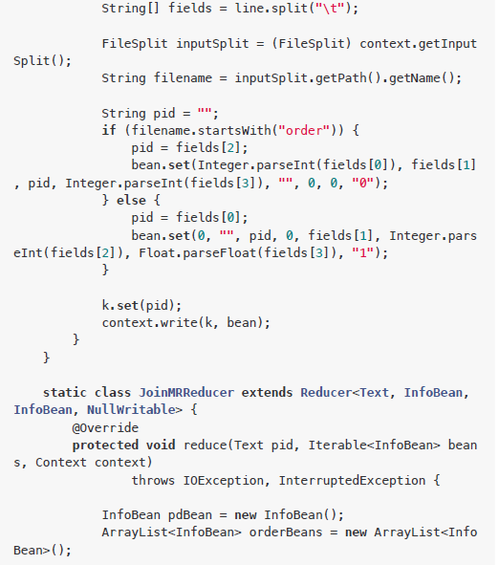

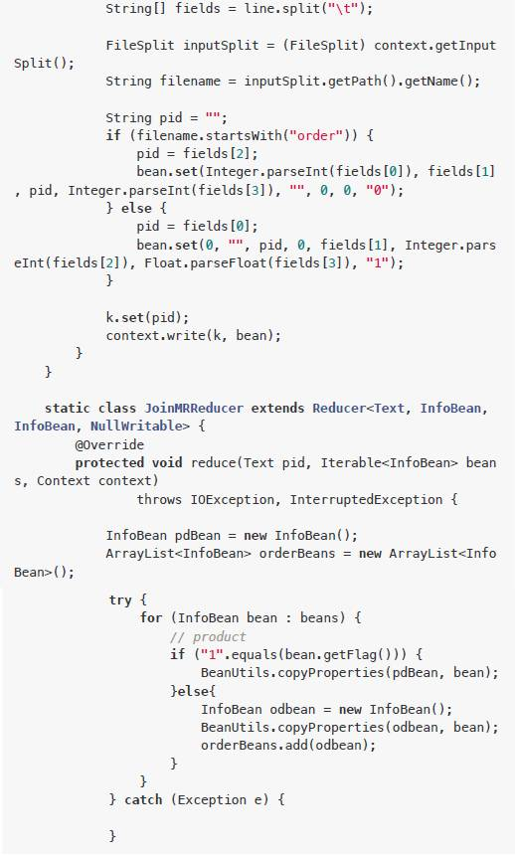

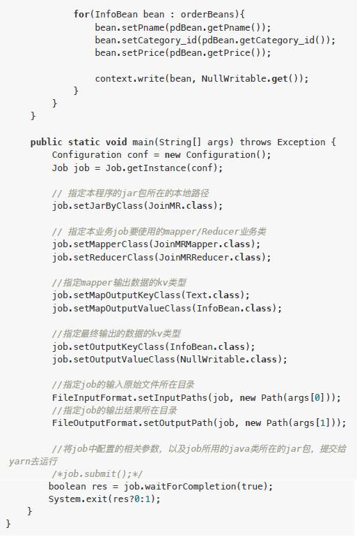

****（3）编译打包****

在pom.xml所在目录下执行打包命令：

mvn package

执行完成后，会自动生成target目录，其中有打包好的jar文件。

现在项目文件结构

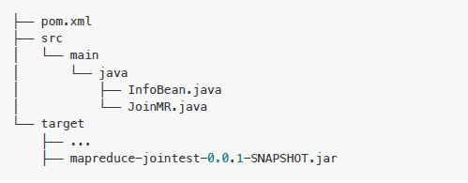

****（4）运行****

先把target中的jar上传到Hadoop服务器

下载产品和订单的测试数据文件

链接: https://pan.baidu.com/s/1pLRnm47

密码: cg7x

链接: https://pan.baidu.com/s/1pLrvsfT

密码: j2zb

上传到HDFS

hdfs dfs -mkdir -p /jointest/input

hdfs dfs -put order.txt /jointest/input

hdfs dfs -put product.txt /jointest/input

运行

hadoop jar joinmr.jar com.dys.mapreducetest.join.JoinMR /jointe

st/input /jointest/output

检查

hdfs dfs -cat /jointest/output/*

## **十一、实例7：计算出用户间的共同好友**

### 1、需求与实现思路

****（1）需求****

下面是用户的好友关系列表，每一行代表一个用户和他的好友列表。

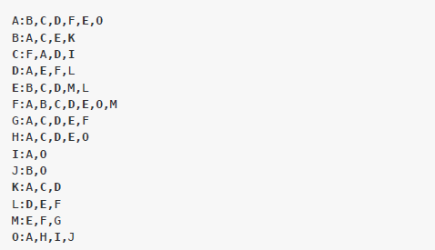

需要求出哪些人两两之间有共同好友，及他俩的共同好友都有谁。

例如从前2天记录中可以看出，C、E是A、B的共同好友，最终的形式如下：

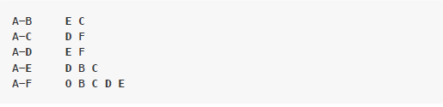

****（2）实现思路****

之前的示例中都是一个MapReduce计算出来的，这里我们使用2个MapReduce来实现。

1）第1个MapReduce

map

找出每个用户都是谁的好友，例如：

读一行A:B,C,D,F,E,O（A的好友有这些，反过来拆开，这些人中的每一个都是A的好友）

输出<B,A> <C,A> <D,A> <F,A> <E,A> <O,A>

再读一行B:A,C,E,K

输出<A,B> <C,B> <E,B> <K,B>

……

reduce

key相同的会分到一组，例如：

<C,A><C,B><C,E><C,F><C,G>......

Key:C

value: [ A, B, E, F, G ]

意义是：C是这些用户的好友。

遍历value就可以得到：

A B 有共同好友C

A E 有共同好友C

...

B E有共同好友 C

B F有共同好友 C

输出：

<A-B,C>

<A-E,C>

<A-F,C>

<A-G,C>

<B-E,C>

<B-F,C>

.....

2）第2个MapReduce

对上一步的输出结果进行计算。

map

读出上一步的结果数据，组织成key value直接输出

例如：

读入一行<A-B,C>

直接输出<A-B,C>

reduce

读入数据，key相同的在一组

<A-B,C><A-B,F><A-B,G>......

输出：

A-B C,F,G,.....

这样就得出了两个用户间的共同好友列表

### 2、代码实践

****（1）创建项目****

新建项目目录jointest，其中新建文件pom.xml，内容：

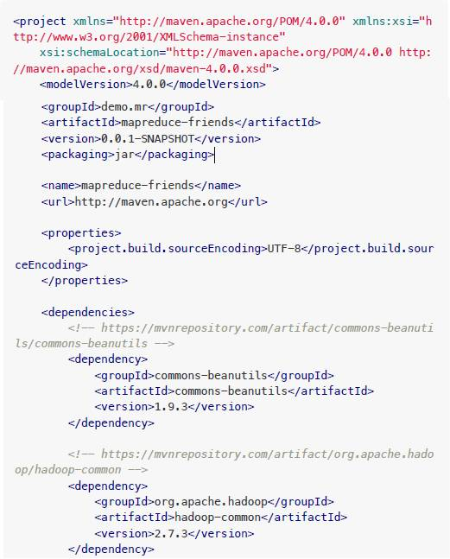

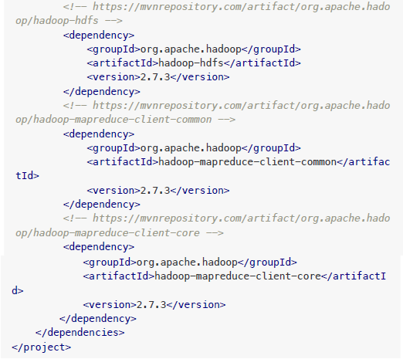

然后创建源码目录src/main/java

现在项目目录的文件结构

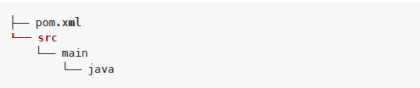

****（2）代码****

第一步的MapReduce程序：src/main/java/StepFirst.java

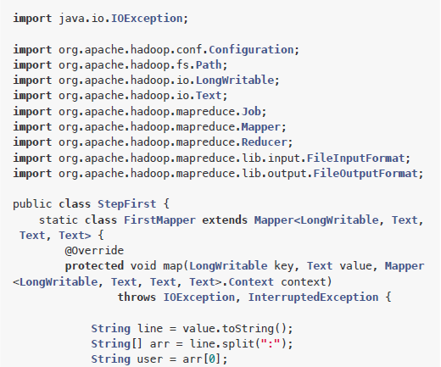

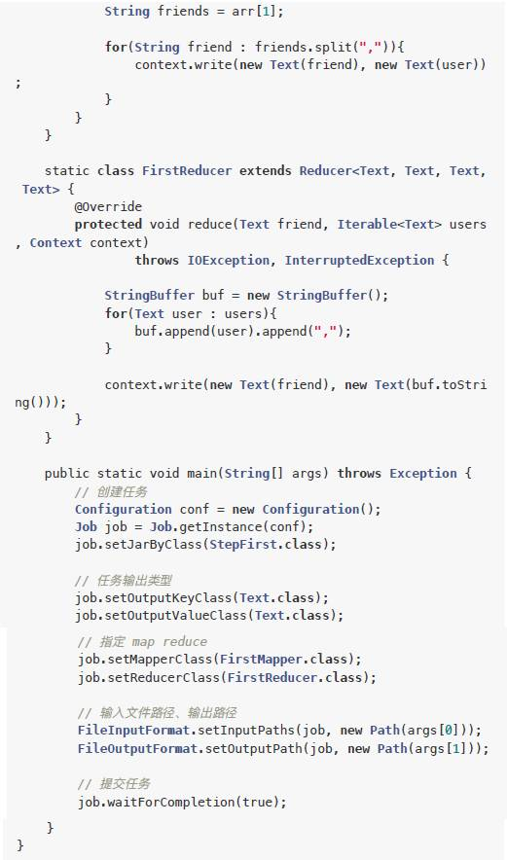

第二步的MapReduce程序：src/main/java/StepSecond.java

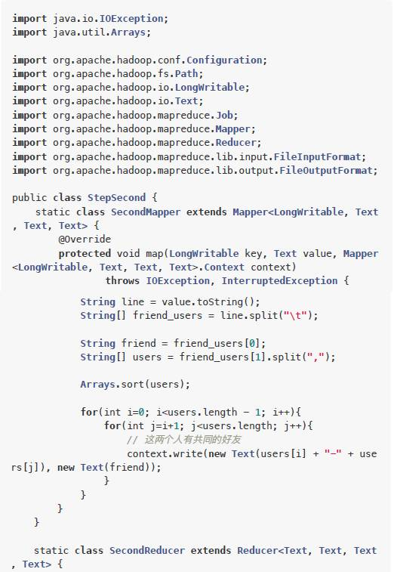

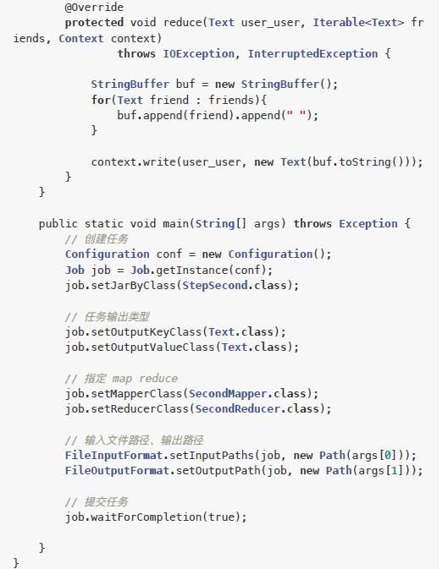

****（3）编译打包****

在pom.xml所在目录下执行打包命令：

mvn package

执行完成后，会自动生成target目录，其中有打包好的jar文件。

现在项目文件结构

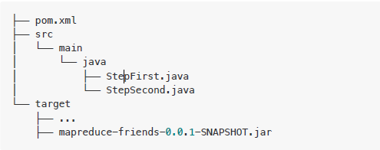

****（4）运行****

先把target中的jar上传到Hadoop服务器

下载测试数据文件

链接: https://pan.baidu.com/s/1o8fmfbG

密码: kbut

上传到HDFS

hdfs dfs -mkdir -p /friends/input

hdfs dfs -put friendsdata.txt /friends/input

运行第一步

hadoop jar mapreduce-friends-0.0.1-SNAPSHOT.jar StepFirst /frie

nds/input/friendsdata.txt /friends/output01

运行第二步

hadoop jar mapreduce-friends-0.0.1-SNAPSHOT.jar StepSecond /fri

ends/output01/part-r-00000 /friends/output02

查看结果

hdfs dfs -ls /friends/output02hdfs dfs -cat /friends/output02/*

## **十二、小结**

MapReduce的基础内容介绍完了，希望可以帮助您快速熟悉MapReduce的工作原理和开发方法。如有批评与建议（例如内容有误、不足的地方、改进建议等），欢迎留言讨论。